Navodila v tednu 25. – 29. 5. 2020
Kdor ni uredil zapiskov naj jih dopolni.
Rešitve snovi prejšnjega tedna, če kdo ni uspel vsega zabeležiti.
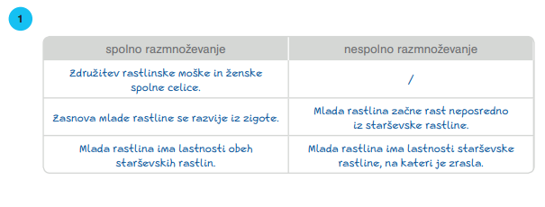

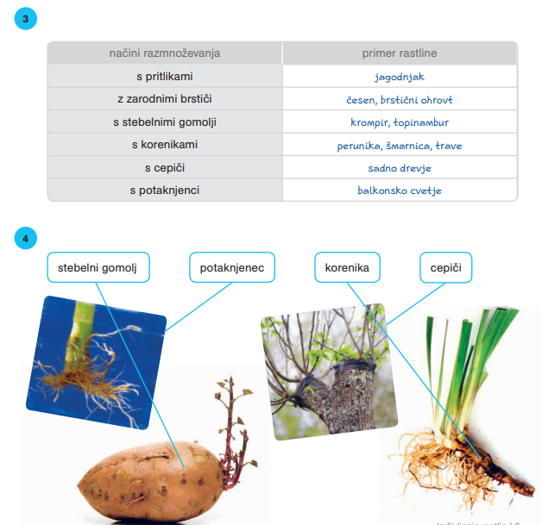
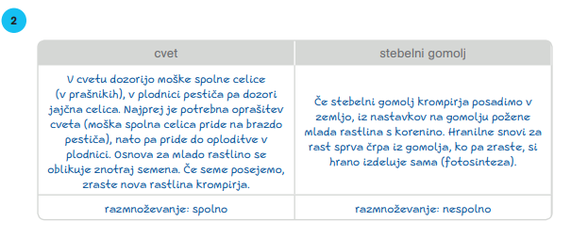

Nova snov – samo preberi prispodobo, ki ti bo pomagala razumeti novo snov – razvrščanje in poimenovanje rastlin:
V omare zlagamo stvari po njihovi podobnosti in namembnosti. Ločeno razporedimo živila, ki so sveža (hladilnik) in živila, ki so lahko na zraku, ločeno imamo hranjene potrebščine za kuhanje (kuhinjski aparati, pribor,...).
Zapišite v zvezek snov:
Nov naslov: RAZVRŠČANJE IN POIMENOVANJE RASTLIN

Z razvrščamo in urejamo stvari v skupine. Tudi ORGANIZME ( rastline, živali, glive, bakterije) RAZVRŠČAMO V SKUPINE IN JIH POIMENUJEMO. Odgovori na spodnja vprašanja. Pomagaj si z učbenikom na str: 78, 79.
- Po čem vse se rastline ločijo? Zapiši čim več razlik. _______________________________ _______________________________

ODG: Ločijo se po olesenelosti, obliki listov, cvetovih, koreninah, obliki ploda, barvi, vonju, velikosti…

Organizmi, ki so si zelo podobni in imajo veliko skupnih značilnosti in se med seboj razmnožujejo in imajo plodne potomce, pripadajo isti VRSTI. Primer: imamo več vrst JABLAN (bobovec, jonagold, zlati delišes…) – vse pa so jablane.

Vsako vrsto poimenujemo. Pogosto je ime vrste izbrano na osnovi vidnih značilnosti (npr. – mali zvonček je dobil ime po kimastem cvetu, ki spominja na zvon).
Za lažje sporazumevanje med biologi različnih držav, so uvedli dvobesedna znanstvene imena vrst v latinskem jeziku. Primer: ripeča zlatica – Ranunculus acris – to ste spoznali že pri herbariju.
Višje sistematske enote od vrste so: rod, družina, red, razred, deblo in kraljestvo. Spodnjo sliko skicirajte ali skopirano prilepite v zvezek.
Poznamo štiri kraljestva: rastlinsko, živalsko, glivno in bakterijsko.
https://www.irokusplus.si/vsebine/irp-nar6/#60 – za lažje razumevanje snovi si oglej posnetek.
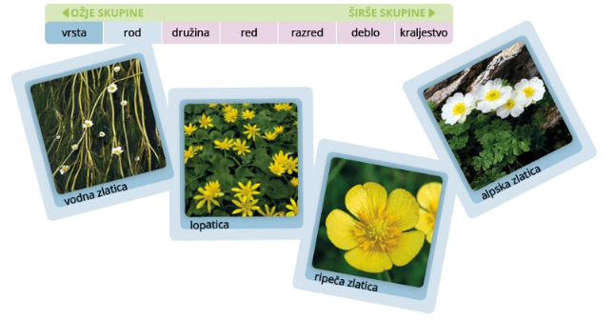
Sedaj pa si poglejmo, kako lahko s pomočjo določevalnega ključa določimo rastlino, ki jo ne poznamo. Za to nalogo si iz najbližjega travnika naberite tri cvetoče rastline in jih poskušajte določiti s pomočjo določevalnega ključa. Naberite tri rastline – poljubne in pojdite na spletno stran: http://dbiodbs.units.it/carso/chiavi_pub21?sc=365
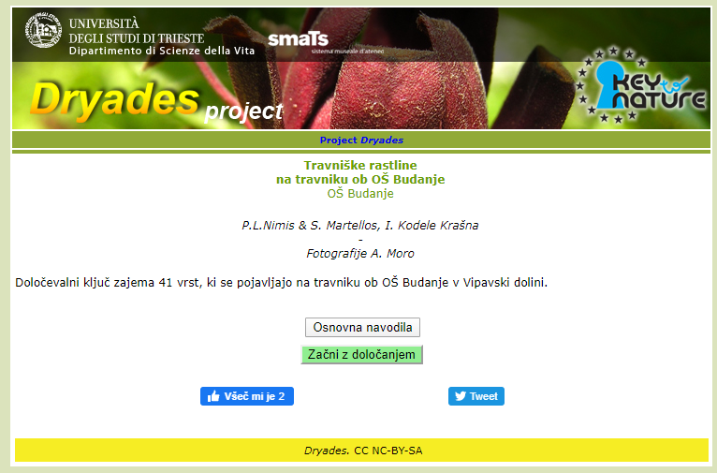
Klikni na začni z določanjem. Vedno imaš dve možnosti izbire – izberi tisto, ki velja za rastlino, ki jo določaš. Tako nadaljuj dokler ne določiš imena rastline. Vajo bomo izvedli tudi v petek v videokonferenci.

Ponovno zapisuj v zvezek:
Rastline razdelimo v več skupin: ALGE, MAHOVE, PRAPROTNICE IN SEMENKE. Rastline živijo v VODI IN NA KOPNEM. Vodne rastline ne potrebujejo KORENIN IN ŽIL po katerih bi se pretakala voda z mineralnimi snovmi. Živijo namreč v vodi in jo črpajo naravnost skozi celično steno in membrano.
- ALGE
https://eucbeniki.sio.si/nar6/1543/index3.html
Pomagajte si še z učbenikom: str: 80
1. Kje živijo ALGE?
2. Kako imenujemo preprosto zgrajeno telo alge?
3. Ali imajo alge rastlinske organe – steblo, korenine, liste, cvet?
4. Ali so alge enocelične ali večcelične?
5. V katere skupine razdelimo alge glede na barvila, ki jih vsebujejo?
6. S kom se alge pritrjajo na podlago?

